
หน่วยการเรียนรู้ที่ 2

ข้อมูลข่าวสารในชีวิตประจำวัน

เวลา 2 ชั่วโมง


ผังการเรียนรู้แบบบูรณาการ


ภาษาไทย

การพูดแสดงความคิดเห็น
การพูดอภิปราย
การอ่านเนื้อหาเพื่อสรุปความรู้
การนำเสนอผลการศึกษาหน้าชั้นเรียน


ข้อมูลข่าวสาร
ในชีวิตประจำวัน

สุขศึกษาและพลศึกษา
ศิลปะ : ทัศนศิลป์

การวาดภาพ
คุณค่าของชีวิตและครอบครัว

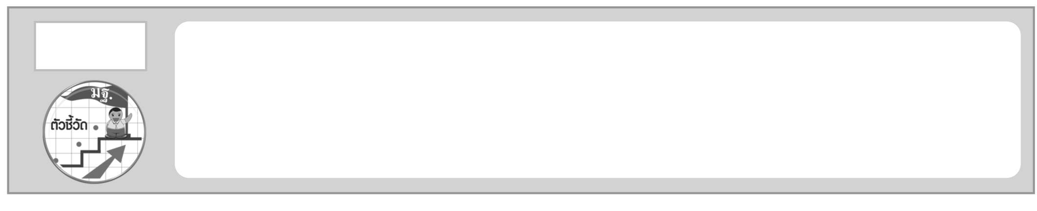
ติดตามข้อมูลข่าวสาร เหตุการณ์ต่าง ๆ ในชีวิตประจำวัน เลือกรับ
และใช้ข้อมูลข่าวสารในการเรียนรู้ได้เหมาะสม (ส 2.1 ป.6/5)

ตัวชี้วัด

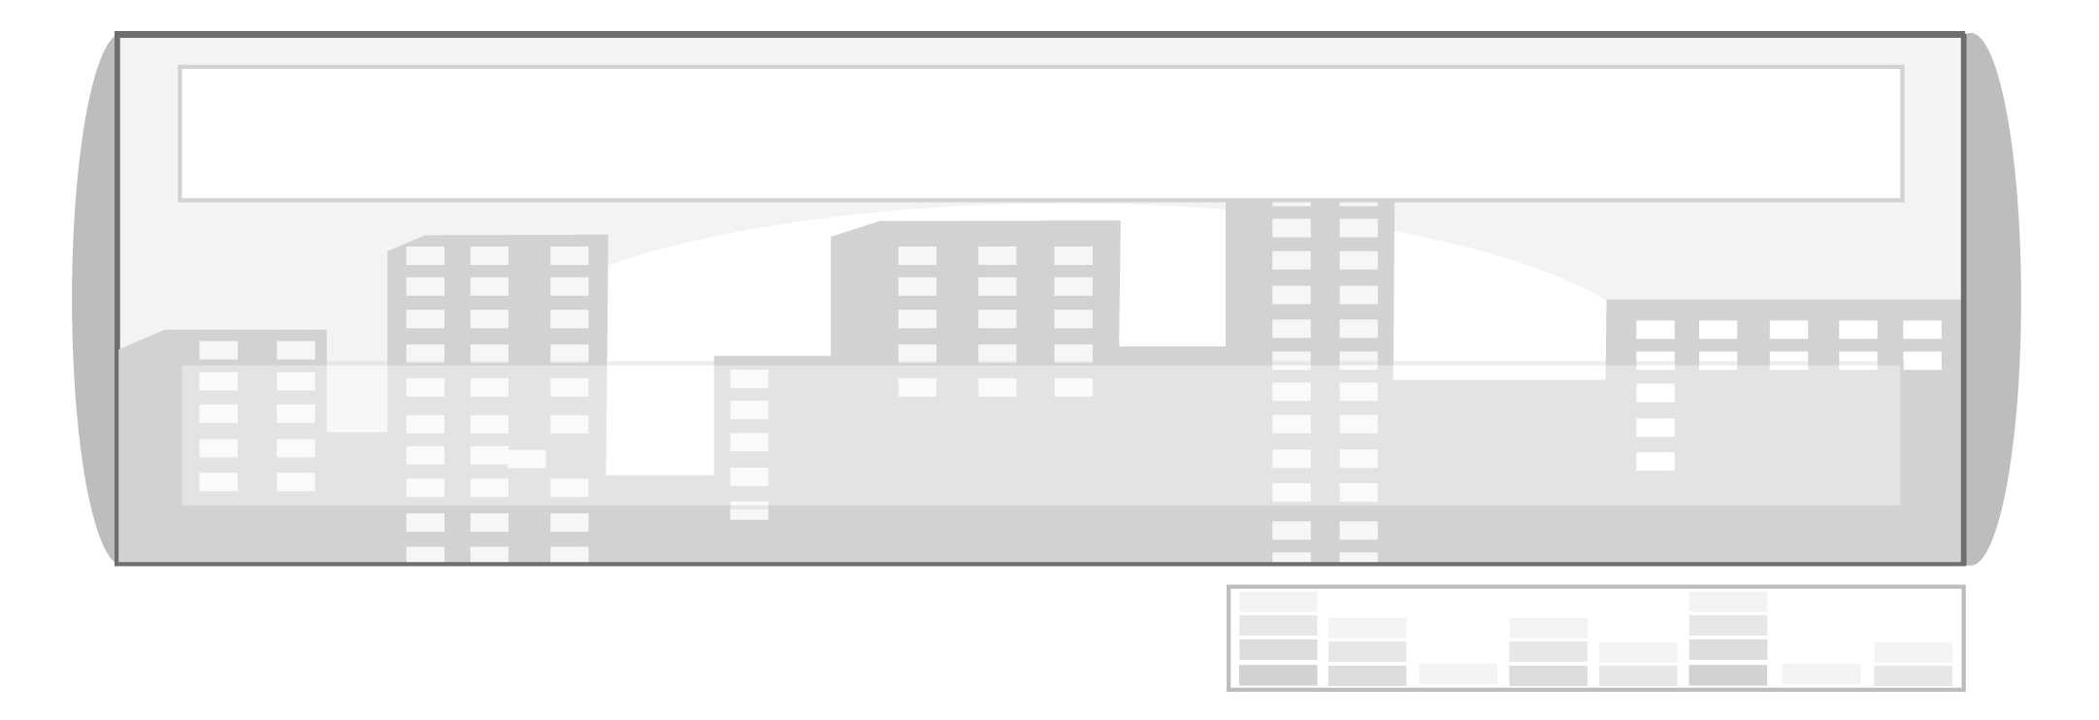
หน่วยการเรียนรู้ที่ 2 ข้อมูลข่าวสารในชีวิตประจำวัน

แผนการจัดการเรียนรู้ที่ 29 ข้อมูลข่าวสารจากแหล่งต่าง ๆ

ชั้นประถมศึกษาปีที่ 6 เวลา 1 ชั่วโมง


มาตรฐานการเรียนรู้/ตัวชี้วัด

มาตรฐานการเรียนรู้
ส 2.1 เข้าใจและปฏิบัติตนตามหน้าที่ของการเป็นพลเมืองดี มีค่านิยมที่ดีงามและ
ธำรงรักษาประเพณีและวัฒนธรรมไทย ดำรงชีวิตอยู่ร่วมกันในสังคมไทยและสังคมโลกอย่างสันติสุข
ตัวชี้วัด
ส 2.1 ป. 6/5 ติดตามข้อมูลข่าวสาร เหตุการณ์ต่าง ๆ ในชีวิตประจำวัน เลือกรับและ
ใช้ข้อมูลข่าวสารในการเรียนรู้ได้เหมาะสม

จุดประสงค์การเรียนรู้สู่ตัวชี้วัด

1. บอกแหล่งข้อมูลข่าวสารในชีวิตประจำวันได้ (K)
2. วิเคราะห์ประโยชน์ของแหล่งข้อมูลข่าวสาร (P)
3. ตระหนักและเห็นความสำคัญของแหล่งข้อมูลข่าวสาร (A)

สาระสำคัญ

การติดตามข้อมูลข่าวสาร เหตุการณ์ในชีวิตประจำวันจากแหล่งข้อมูลข่าวสารต่าง ๆ การเลือกรับและใช้ข้อมูลข่าวสารในการเรียนรู้ได้เหมาะสม ทำให้เกิดการพัฒนาตนเองและสังคม


สาระการเรียนรู้

ข้อมูลข่าวสารจาก โทรทัศน์ วิทยุ สื่อสิ่งพิมพ์ต่าง ๆ จดหมายเหตุ อินเทอร์เน็ต และโทรศัพท์เคลื่อนที่


คุณลักษณะอันพึงประสงค์

ใฝ่เรียนรู้
ตัวชี้วัดที่ 4.2 แสวงหาความรู้จากแหล่งเรียนรู้ต่าง ๆ ทั้งภายในและภายนอกโรงเรียนด้วยการ เลือกใช้สื่ออย่างเหมาะสม บันทึกความรู้ วิเคราะห์ สรุปเป็นองค์ความรู้ สามารถนำไปใช้ในชีวิตประจำวันได้

สมรรถนะสำคัญของผู้เรียน

ความสามารถในการคิด

ชิ้นงานหรือภาระงาน (หลักฐาน ร่องรอยแสดงความรู้)


แผนภาพ แหล่งข้อมูลข่าวสาร

คำถามท้าทาย

ถ้านักเรียนได้รับอนุญาตจากผู้ปกครองให้หาแหล่งข้อมูลข่าวสารมาไว้ประจำบ้านสำหรับสมาชิกที่เป็นนักเรียนได้ศึกษาค้นคว้า นักเรียนจะเลือกแหล่งข้อมูลข่าวสารประเภทใด เพราะเหตุใด

การจัดกิจกรรมการเรียนรู้

1. ให้นักเรียนค้นคว้าแหล่งข้อมูลข่าวสาร แล้วบันทึกความรู้เป็นแผนภาพลงในสมุด
และนำผลงานไปจัดป้ายนิเทศ

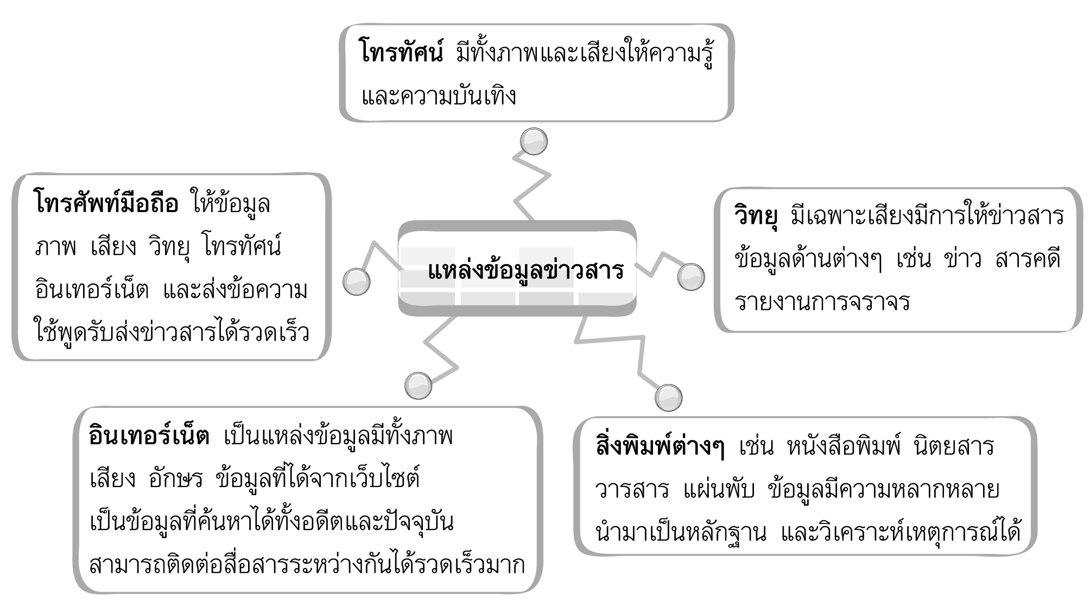
โทรทัศน์ มีทั้งภาพและเสียง ให้ความรู้
และความบันเทิง

โทรศัพท์เคลื่อนที่ ให้ข้อมูล
ภาพ เสียง วิทยุ โทรทัศน์
อินเทอร์เน็ต และส่งข้อความ
ใช้พูดรับส่งข่าวสารได้รวดเร็ว
วิทยุ มีเฉพาะเสียง มีการให้ข่าวสาร
ข้อมูลด้านต่าง ๆ เช่น ข่าว สารคดี
รายงานการจราจร

ๆ

อินเทอร์เน็ต เป็นแหล่งข้อมูล มีทั้งภาพ
เสียง อักษร ข้อมูลที่ได้จากเว็บไซต์
เป็นข้อมูลที่ค้นหาได้ทั้งอดีตและปัจจุบัน
สามารถติดต่อสื่อสารระหว่างกันได้รวดเร็วมาก

สิ่งพิมพ์ต่าง ๆ เช่น หนังสือพิมพ์ นิตยสาร
วารสาร แผ่นพับ ข้อมูลมีความหลากหลาย
นำมาเป็นหลักฐาน และวิเคราะห์เหตุการณ์ได้

2. ให้นักเรียนจับคู่กับเพื่อนร่วมกันวิเคราะห์ประโยชน์ของแหล่งข้อมูลข่าวสาร โดยวิเคราะห์จากแผนภาพแสดงแหล่งข้อมูลข่าวสารในสมุด ตามประเด็นต่อไปนี้
แหล่งข้อมูลข่าวสารที่ให้ข้อมูลข่าวสารในชีวิตประจำวันได้แก่อะไรบ้าง
(หนังสือพิมพ์ วารสาร นิตยสาร แผ่นพับ ใบปลิว วิทยุ โทรทัศน์ โทรศัพท์เคลื่อนที่ อินเทอร์เน็ต)
แหล่งข้อมูลใดให้ข้อมูลละเอียด สมบูรณ์มากที่สุด (หนังสือพิมพ์)
แหล่งข้อมูลใดให้ข้อมูลเฉพาะเสียงไม่มีภาพ (วิทยุ)
แหล่งข้อมูลใดใช้เป็นกล้องถ่ายรูปได้ (โทรศัพท์เคลื่อนที่)
แหล่งข้อมูลส่วนใหญ่ให้สิ่งใดแก่ผู้รับข้อมูล (ความรู้ ความบันเทิง)
3. ครูอธิบายเพิ่มเติมเกี่ยวกับรอบรู้อาเซียน ดังนี้
รายชื่อสถานีโทรทัศน์ในภูมิภาคเอเชียตะวันออกเฉียงใต้ ที่นักเรียนสามารถตั้งรับสัญญาณโทรทัศน์เพื่อรับข้อมูลข่าวสารในภูมิภาคอาเซียนได้ ดังนี้

- ประเทศไทย
ชื่อเต็ม (ภาษาไทย) | ชื่อ | เจ้าของ | จำนวนช่อง | ปีที่เปิด (พ.ศ.)
สถานีวิทยุโทรทัศน์ไทยทีวีสีช่อง 3 | Channel 3 | บางกอกเอ็นเตอร์เทนเมนต์ | 1 | 2513
สถานีโทรทัศน์สีกองทัพบกช่อง 7 | Channel 7 | กรุงเทพโทรทัศน์และวิทยุ | 1 | 2510
สถานีโทรทัศน์โมเดิร์นไนน์ทีวี | Modernine TV | อสมท | 1 | 2498
สถานีวิทยุโทรทัศน์แห่งประเทศไทย | สทท. (NBT) | กรมประชาสัมพันธ์ | 1 | 2528
สถานีโทรทัศน์ไทยพีบีเอส | Thai PBS | ส.ส.ท. | 1 | (2539)2551

2. สาธารณะรัฐสหภาพพม่า
ชื่อเต็ม (ภาษาไทย) | ชื่อ | เจ้าของ | จำนวนช่อง | ปีที่เปิด (พ.ศ.)
สถานีโทรทัศน์แห่งชาติพม่า | MTV | รัฐบาลพม่า | 4 | 2512
สถานีวิทยุโทรทัศน์แห่งชาติพม่า | MRTV | รัฐบาลพม่า | 3 | 2523
สถานีโทรทัศน์เพื่อความบันเทิงพม่า | MM | Myanmar Media | 1 | 2542

3. สาธารณะรัฐประชาธิปไตยประชาชนลาว
ชื่อเต็ม (ภาษาไทย) | ชื่อ | เจ้าของ | จำนวนช่อง | ปีที่เปิด (พ.ศ.)
สถานีโทรทัศน์แห่งชาติพม่า | MTV | รัฐบาลพม่า | 4 | 2512
สถานีโทรภาพแห่งชาติลาว | สทล.หรือ ทชล. | รัฐบาลลาว | 2 | 2526
สถานีโทรทัศน์ลาวสตาร์แชนแนล | Lao star channal | (เอกชน) | 1 | 2552
สถานีโทรภาพกระทรวงป้องกันความสงบ | LAO PSTV | กระทรวงป้องกันความสงบ | 1 | 2553-2554

4. ราชอาณาจักรกัมพูชา
ชื่อเต็ม (ภาษาไทย) | ชื่อ | เจ้าของ | จำนวนช่อง | ปีที่เปิด (พ.ศ.)
สถานีโทรทัศน์ราชธานีพนมเปญช่อง 3 | TV3 (ททพป.) | ราชธานีพนมเปญ (องค์กรปกครองส่วนท้องถิ่น) | 1 | ไม่ทราบ
สถานีโทรทัศน์กองยุทธพลเขมรภูมินทร์  ช่อง 5 | TV5 (ททขภม.5) | กองยุทธพลเขมรภูมินทร์ | 1 | 2538
สถานีโทรทัศน์แห่งประเทศกัมพูชา | TVK (ททก.) | รัฐบาลกัมพูชา | 2 | 2509
สถานีโทรทัศน์บายน | Bayon TV | Hun Mana (ลูกสาวฮุนเซน) | 2 | 2541
สถานีโทรทัศน์มายทีวี | MYTV | สถานีโทรทัศน์กัมพูชา  (ซีทีเอ็น) | 1 | 2553

5. สาธารณรัฐอินโดนีเซีย
ชื่อเต็ม (ภาษาไทย) | ชื่อ | เจ้าของ | จำนวนช่อง | ปีที่เปิด (พ.ศ.)
สถานีวิทยุโทรทัศน์แห่งประเทศอินโดนีเซีย | TVRI | รัฐบาลอินโดนีเซีย | 1 | 2505
สถานีโทรทัศน์อาร์ซีทีไอ | RCTI | เอ็มเอ็นซี | 1 | 2532
สถานีโทรทัศน์เอ็มเอ็นซี | MNCTV | เอ็มเอ็นซี | 1 | 2534
สถานีโทรทัศน์ทรานส์ ทีวี | TRANS TV | TRANS GROUP | 1 | 2545
สถานีโทรทัศน์ทรานส์ 7 | TRANS 7 | TRANS 7 | 1 | 2544
สถานีโทรทัศน์โกลบอล ทีวี | GLOBAL TV | เอ็มเอ็นซี | 1 | 2545
สถานีโทรทัศน์เมโทรทีวี | Metro TV | มีเดียกรุ๊ป | 1 | 2543
สถานีโทรทัศน์ทีวีวัน | TVONE | วีโว่ | 1 | 2545

6. สาธารณรัฐสังคมนิยมเวียดนาม
ชื่อเต็ม (ภาษาไทย) | ชื่อ | เจ้าของ | จำนวนช่อง | ปีที่เปิด (พ.ศ.)
สถานีโทรทัศน์แห่งประเทศเวียดนาม | VTV | รัฐบาลเวียดนาม | 5 | 2508

7. ประเทศมาเลเซีย
ชื่อเต็ม (ภาษาไทย) | ชื่อ | เจ้าของ | จำนวนช่อง | ปีที่เปิด (พ.ศ.)
สถานีโทรทัศน์ชาติมาเลเซีย | RTM | รัฐบาล | 2 | 2506
สถานีโทรทัศน์ช่อง 3 มาเลเซีย | TV3 | มีเดีย ไพรม่า | 1 | 2527
สถานีโทรทัศน์เอ็นทีวี 7 | ntv7 | มีเดีย ไพรม่า | 1 | 2541
สถานีโทรทัศน์ช่อง 8 มาเลเซีย | 8TV | มีเดีย ไพรม่า | 1 | 2546
สถานีโทรทัศน์ช่อง 9 มาเลเซีย | TV9 | มีเดีย ไพรม่า | 1 | 2546
สถานีโทรทัศน์อัลฮิจาห์ | TV-AL Hijrah | อัลฮิจาห์ มีเดีย คอปเปอเรชั่น | 1 | 2553
สถานีโทรทัศน์ดับเบิลยูบีซี | WBC | เวิลด์ไวด์ บรอตแคสติ้ง แชนแนล | 1 | 2555

8. สาธารณรัฐสิงคโปร์
ชื่อเต็ม (ภาษาไทย) | ชื่อ | เจ้าของ | จำนวนช่อง | ปีที่เปิด (พ.ศ.)
มีเดียคอร์ป ทีวี | MediaCorp TV | รัฐบาล | 6 | 2506

9. สาธารณรัฐฟิลิปปินส์
ชื่อเต็ม (ภาษาไทย) | ชื่อ | เจ้าของ | จำนวนช่อง | ปีที่เปิด (พ.ศ.)
สถานีโทรทัศน์เอบีเอสและซีบีเอ็น | ABS-CBN | เอบีเอส ซีบีเอ็น คอปเปอเรชั่น | 1 | 2589
สถานีโทรทัศน์ประชาชนฟิลิปปินส์ | PTV | บรรกิจการโทรทัศน์ประชาชนฟิลิปปินส์ | 1 | 2517
สถานีโทรทัศน์ช่อง 5 (ฟิลิปปินส์) | ABC-TV5 | แอสโซซิเอทด์ บรอดคาสติ้ง คอปเปอเรชั่น | 1 | 2503
สถานนีโทรทัศน์จีเอ็มเอ | GMA | จีเอ็มเอ เน็ตเวิร์ค | 2 | 2504
สถานีโทรทัศน์จีเอ็มเอ-อีทีซี | ETC (By RPN) | สถานีวิทยุอาร์พีเอ็น และหน่วยงานเอกชน | 1 | 2503
สถานีโทรทัศน์เอเคทีวี | AKTV (On IBC) | ไอบีซี | 1 | 2504
สถานีโทรทัศน์เอเคทีวี | TALK TV | เอสบีเอ็น และ หน่วยงานเอกชน | 1 | 2535
สถานีโทรทัศน์สตูดิโอ 23 | Studio 23 | อัมคารา และ เอบีเอสและซีบีเอ็น | 1 | 2535
สถานีโทรทัศน์ยูเอ็นทีวี (UNTV 37) | UNTV | โปรเกซซีฟ บรอดคาสติ้ง  คอปเปอเรชั่น | 1 | 2545

10. เนการา บรูไนดารุสซาลาม
ชื่อเต็ม (ภาษาไทย) | ชื่อ | เจ้าของ | จำนวนช่อง | ปีที่เปิด (พ.ศ.)
สถานีโทรทัศน์บรูไน | RTB | รัฐบาลบรูไน | 3 | 2518

4. ให้นักเรียนและครูร่วมกันสรุปความรู้ ดังนี้
แหล่งข้อมูลข่าวสารมีหลายประเภทควรเลือกเรียนรู้จากแหล่งข้อมูลข่าวสาร
ที่ให้ประโยชน์และประหยัดมากที่สุด
5. นักเรียนทำแบบฝึกหัดเรื่อง ข้อมูลข่าวสารในชีวิตประจำวันในชุดกิจกกรม
6. ให้นักเรียนร่วมกันแสดงความคิดเห็นโดยครูใช้คำถามท้าทาย ดังนี้
ถ้านักเรียนได้รับอนุญาตจากผู้ปกครองให้หาแหล่งข้อมูลข่าวสารมาไว้ประจำบ้าน
สำหรับสมาชิกในบ้านที่เป็นนักเรียนได้ศึกษาเรียนรู้ นักเรียนจะเลือกแหล่งข้อมูลข่าวสารประเภทใด เพราะเหตุใด


การจัดบรรยากาศเชิงบวก

จัดป้ายนิเทศแสดงผลงานของนักเรียน


สื่อการเรียนรู้

ครูสามารถเลือกสื่อการเรียนรู้ได้ตามความเหมาะสม

การวัดและประเมินผลการเรียนรู้

1. วิธีการวัดและประเมินผล
- สังเกตพฤติกรรมของนักเรียนในการเข้าร่วมกิจกรรม
2. เครื่องมือ
- แบบสังเกตพฤติกรรมการเข้าร่วมกิจกรรม
3. เกณฑ์การประเมิน
- การประเมินพฤติกรรมการเข้าร่วมกิจกรรม
ผ่านตั้งแต่ 2 รายการ ถือว่า ผ่าน
ผ่าน 1 รายการ ถือว่า ไม่ผ่าน

กิจกรรมเสนอแนะ

ให้นักเรียนค้นคว้าเรื่องแหล่งข้อมูลข่าวสารเพิ่มเติมจากเว็บไซต์ที่เกี่ยวข้องทำเป็นใบความรู้นำมาจัดบนป้ายนิเทศให้เพื่อน ๆ อ่าน


ข้อเสนอแนะของผู้บริหารสถานศึกษา

______________________________________________________________________________
______________________________________________________________________________
______________________________________________________________________________
______________________________________________________________________________
______________________________________________________________________________
______________________________________________________________________________
______________________________________________________________________________
______________________________________________________________________________
______________________________________________________________________________
______________________________________________________________________________
______________________________________________________________________________
______________________________________________________________________________
______________________________________________________________________________
______________________________________________________________________________
______________________________________________________________________________
______________________________________________________________________________
______________________________________________________________________________
______________________________________________________________________________
______________________________________________________________________________
______________________________________________________________________________
______________________________________________________________________________
______________________________________________________________________________
______________________________________________________________________________
______________________________________________________________________________

ลงชื่อ_________________________ (ผู้บริหารสถานศึกษา)
(_________________________)
________/________/_______

บันทึกหลังการสอน

ผลการจัดการเรียนการสอน

______________________________________________________________________________
______________________________________________________________________________
______________________________________________________________________________
______________________________________________________________________________
______________________________________________________________________________
______________________________________________________________________________

ปัญหา/อุปสรรค

______________________________________________________________________________
______________________________________________________________________________
______________________________________________________________________________
______________________________________________________________________________
______________________________________________________________________________
______________________________________________________________________________

แนวทางแก้ไข

______________________________________________________________________________
______________________________________________________________________________
______________________________________________________________________________
______________________________________________________________________________
______________________________________________________________________________
______________________________________________________________________________

ลงชื่อ_____________________________ (ผู้บันทึก)
(____________________________)
_________/__________/____

